太阳能式国家电网物联网(NB IOT)报警式、远程授权开关、变电箱智能锁系统解决方案



目 录

一、太阳能式国家电网物联网(NB IOT)报警智能锁系统设置目的-----------------------3

二、太阳能式国家电网物联网(NB IOT)报警智能锁系统基本原理---------------------4

三、太阳能式国家电网物联网(NB IOT)报警智能锁系统特点--------------------------5

四、太阳能式国家电网物联网(NB IOT)报警智能锁系统拓扑图-----------------------6

五、系统组成----------------------------------------------------------------------------7

1、太阳能式(NB IOT)报警智能锁(TIGER-S919A)-------------- ------------------7

2、信息发射器（TIGER-SSIM1001）-------------------------------------------------8

3、太阳能式(NB IOT)报警式智能锁管理软件功能特点-------------------------9

六、售后服务 —— 100%放心-----------------------------------------------------------9

七、产品报价表---------------------------------------------------------------------------10

八、公司简介------------------------------------------------------------------------------10

九、联系方式------------------------------------------------------------------------------12

- 太阳能式国家电网物联网(NB IOT)报警智能锁系统设置目的
随着社会经济的发展和技术进步，社会治安问题涉及到各行业厂区的设备安全问题和厂区设备的检修问题，已经成为各行业系统经济中的重要组成部分，社会各项事业的健康进步，伴随着各类侵犯各行业财产和设备的刑事和治安案件大幅攀升，违法犯罪分子做案手段日趋高科技，智能化、集团化等现象，已经严重影响了各行业经济的健康发展和财产安全，而各行业的发展都离不开电力设备的安全畅通为坚定的基石，所以电力设备的安全运行就是重中之重，为了提高对电力设施的管理能力，建立高效巡逻防控体系和有效的设备检修体系，促进电力设施系统内的巡逻检查工作全面提升，充分利用高科技打击违法犯罪活动和保障国家电网生产设备的正常运行，我们推出了太阳能式国家电网物联网(NB IOT)报警式、远程授权开关、变电箱锁系统。
目前大多数电力设施只是通过管理制度，来要求各个工作岗位按制度执行。但是再好的制度，如果没有数字化考核的科学手段，没有对电力设施的安全及时管控，制度只会变成形式。会造成电力设备箱被不法份子恶意破坏，而无法时时监控变电箱的安全等问题，变成了出了重大问题、事故等显象。而管理的本身是为了预防事故问题的发生。但很多事故和特大事故，都是源于没有科学管理手段而导致的，到最后出了问题只能追悔莫及。
而我公司研发的太阳能式智能国家电网物联网(NB IOT)报警式、远程授权开关、变电箱锁系统，将会对每个设备维护工作人员进开关变电箱及变电箱门的状态进行时时掌握，有效的将以前难以管理的变电箱门用更科学更安全的手段管理起来，将整个变电箱及电力设施真正的让数字化给笼罩起来，工作人员到达现场通过手机里的APP开关变电箱门的数据等信息通过无线的方式汇总到服务器管理平台，为管理者以及工作人员及时掌握信息做依据，时时掌握各变电箱门的开关门情况。本系统可以将人为导致发生的事故率控制为最低。充分利用高科技手段保障电力生产设备的正常运行，并且本太阳能式智能国家电网物联网(NB IOT)报警式、远程授权开关、变电箱锁上加入了防破坏功能，非法的敲砸会通过NB IOT无线网络时时向服务器或相关工作人员手机里发送报警信息，时时通知相关人员进行现场监护。
现在电力行业上的变电箱门在实际应用中一直存在以下几个问题：
1．目前的电力上的变电箱门设计时主要采用机械锁，易被恶意开锁；
2．钥匙很多，容易造成管理混乱。
3．工作人员是否到达现场开关门锁没有考核依据。
4．不能时时监控变电箱及设备箱的门的状态，也就是变电箱造到破坏时不能及时被发现。
针对上述几点，我公司推出太阳能式智能国家电网物联网(NB IOT)报警式、远程授权开关、变电箱锁系统解决方案。它一方面提高了电力上的变电箱门锁体实用性，防止技术开启，通过现在最流行的物联网（NB IOT）技术，无线时时监控有没有不法份子恶意敲砸变电箱门锁；另一方面加强和规范电力上的变电箱门开关锁的科学管理，有助于建立起公司内部人员的开关锁行为管理和监督机制。只有将检查人员巡逻工作建立在现代化科学技术的平台之上置于科学有效的监督之下，才能高效运作，发挥最佳效能。

- 太阳能式国家电网物联网(NB IOT)报警智能锁系统基本原理

该系统分为太阳能式(NB IOT)报警式、远程授权开关、变电箱智能锁，信息发射器和系统管理平台(包括服务器端管理平台，和手机端APP管理平台)三部分组成。
该系统主要是针对电力上变电箱门的开关控制及人员管理巡逻检查工作的管理系统。根据电力变电箱运营的实际情况，在指定变电箱门上安装太阳能式(NB IOT)报警式、远程授权开关、变电箱智能锁。管理人员通过管理软件平台将现场工作人员及变电箱门上的锁分别注册到管理平台系统内，巡逻检查工作人员按要求到达变电箱门现场，通过手机APP登陆成功后，手机靠近锁，手机识别到锁信息后，与后台服务器管理平台里信息进行比对及校验，通过后从服务管理平台自动的下载开关锁授权信息，工作人员操作手机APP进行开锁，并且开锁信息时时发送到管理平台中，打开变电箱门工作人员进行设备检修等工作，工作完成工作人员再通过手机APP进行关锁操作，此时将变电箱门推入门框内，变电箱锁自动关锁成功此时关锁信息时时发送到服务器管理平台中，（如果工作人员完成变电箱内的设备检查工作后没有进行关锁操作后就离开，则服务器平台检测到后，会在服务器电脑屏幕上报警显示并同时给现场工作人员手机发送关锁提示等信息），管理人员用管理软件汇总后的数据进行统计分析，以考核巡检人员的工作情况。
报警原理：平时太阳能式(NB IOT)报警式、远程授权开关、变电箱智能锁是处于休眠低功耗状态，当有外力敲砸锁或箱体时，锁检测到震动会立刻启动报警装置，锁体上峰鸣器会现场报警，同时通过NB IOT网络将报警发送到服务器管理平台和负责此区域的工作人员手机里，会在第一时间进行报警处理。更有效的保证了变电箱及电力设备箱的安全。

三、 太阳能式国家电网物联网(NB IOT)报警智能锁系统特点
特点1.随着科技的发展，电子产品已经充斥着我们的世界，能源消耗也是国际上以及国家非常重视的工作，所以我公司为了能让智能变电箱门锁系统也要节能环保，为我们的家园努一些力，开发这款节能低功耗变电箱门锁，这款锁我们在研发设计时不操作时处于低功耗状态几乎不消耗电能，只有在工作时才瞬间给锁里各部件供电，当完成工作状态会马上进入低功耗状态，真正的达到在不操作变电箱锁时几乎不会消耗电量，大大的节省能源的消耗，坚固耐用，防水防震。并且锁体上集成太阳能板，有阳光时会自动的给锁体里的可充电电池充电，更能保障锁体的可靠运行，使用本智能锁运行使用的周期更长。
特点2. 太阳能式(NB IOT)报警式、远程授权开关、变电箱门锁集成了防恶意破坏功能，布法份子恶意敲砸变电箱门锁时本锁都会时时的自动通过无线(NB IOT)网络，把报警信息发送回服务器管理平台和负责此区域的工作人员的手机里，供管理人员进行有效的监护。
特点3. 太阳能式(NB IOT)报警式、远程授权开关、变电箱锁集成了微型的电子单片机，避免了像传统机械锁或封印那样被技术开启，从而杜绝了他人恶意技术开锁的行为，杜绝对非法人员进入电力变电箱内对重要设备的破坏，有效的保障电力系统各部分的正常运行工作。
特点4. 太阳能式(NB IOT)报警式、远程授权开关、变电箱锁通过手机里预装的APP进行开关锁操作，工作人员无需再带繁多的钥匙，并且工作人员开关锁的记录会时时发送至管理平台的服务器中心。这样就为分析事件提供了有力的依据。
特点5. 太阳能式(NB IOT)报警式、远程授权开关、变电箱锁不需要再外接电源，在锁体里我们设计了电池盒，四节7号电池可以用到3-5年，并且还有低压报警功能，维护少。
特点6. 太阳能式(NB IOT)报警式、远程授权开关、变电箱锁具有唯一的ID编码，使地点唯一性，这样能更好的管理相应的变电箱地点信息。
特点7.安装方便。我公司生产的太阳能式(NB IOT)报警式、远程授权开关、变电箱锁均采用各种标准的尺寸，改造起来很方便，无需布线等施工简便。

四、太阳能式国家电网物联网(NB IOT)报警智能锁系统拓扑图
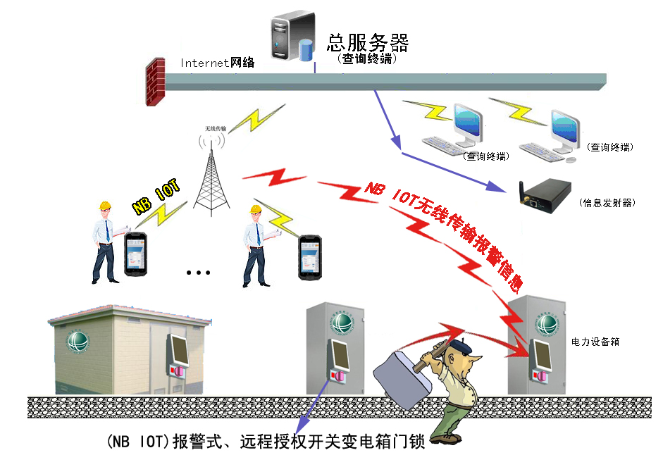太阳能式国家电网物联网(NB IOT)报警式、远程授权开关、变电箱锁拓扑图
- 系统组成

系统组成由太阳能式(NB IOT)报警式、远程授权开关、变电箱智能锁，信息发射器和系统管理平台(包括服务器端管理平台，和手机端APP管理平台)三部分组成，以下是三部分的详细简介
1、太阳能式(NB IOT)报警式、远程授权开关、变电箱锁(TIGER-S919A)：
太阳能式(NB IOT)报警式、远程授权开关、变电箱智能锁最重要的部分就是此锁体（锁芯、NB IOT模块、报警模块等为一体），此锁体是我公司经过多年的试验以及结合实际行业的需求，研制出了这款太阳能式(NB IOT)报警式、远程授权开关、变电箱智能锁，内存有12位16进制编码，其保证无重复编号使其达到唯一，并且与手机APP通讯时有多重相互通信及校验过程，以达到更加的安全更加的可靠，无误开率，无重开率（机械锁有重开率），工作人员在工作的过程中不用带钥匙了，避免了工作人员到达现场后才想起忘带钥匙的场景。并且能防止不法份子恶意破坏此锁，此锁还集成了非法开门监控报警等功能， 并能同时将这些信息通过NB IOT网络时时发送回服务的管理平台报警，供管理人员进行有效的监护。
具体参数如下：
- 与手机连接通讯时间：≤1S；
- ID编码为：为16进制12位编码；
- 开锁密钥为时时随机动态密钥；
4）功 耗：本锁静态电流为5μA,锁工作时瞬间电流10mA；
5）电 源：电池供电；
6)温度范围：-60℃～+80℃；
7)相对湿度：10%～90% ；
8)外观效果：金属外壳；
9)重 量：约500g
10)抗压力：450 千克力
11)尺 寸：150MM（长）×60mm（宽）×44mm（高）

2、信息发射器（TIGER-SSIM1001）：
信息发射器的作用是：服务器收到报警信息时，通过信息发射器把报警信息发送给相关区域的工作人员，也可以通过信息发射器给工作人员发送一些其他工作信息等；
采用信息（或短信通道）进行给工作人员发送短信以下的特点和优势：
1. 短信到达率高。本信息发射器采用了一些特殊设计，以确保能够长时间稳定运行；配合上软件，在短信偶尔发送失败时，还可以重新发送，因此可以保证很高的到达率。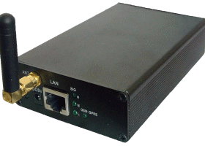
2. 发送延时小且速度可控。采用信息发射器发送短信，要发送的短信量是自己可以控制的。
3. 可确认对方是否接收到了短信（注：该功能有些当地运营商不支持）。当对方手机收到短信后，信息发射器将收到一条短信状态报告，从而确认对方已经收到了短信。如果对方关机、不在服务区或者网络原因而没收到短信，就不会有短信状态报告。这个特点，在一些重要的通知上能发挥作用。
4.通过信息发射器发送出去的未关变电箱门信息，直接经过运营商，内容不容易泄露出去。相反，如果通过别的平台，信息提交到运营商之前，中间可能要经过一至多个平台；信息内容要先保存到平台的数据库，再提交给上一级平台。信息信内容对信息平台一方是透明的，可能被截留，保密性低。
5. 发送方号码形象可控，避免被拒收。通过信息发射器发送出去的短信，发送方号码是所采用的 11 位 SIM 卡卡号；而通过其他平台发送的，号码比如是以 106 开头的，由于很多垃圾广告都采用这种开头，导致这种号段的形象变差，有的人甚至在手机里将 106开头的短信添加到黑名单。

- 太阳能式(NB IOT)报警式、远程授权开关、变电箱锁管理软件功能特点
1)管理软件是由本公司自行组织人员针对产品特点及多年经验进行设计、开发，功能强大，界面友好，操作灵活，方便易懂。
2)本系统采用参数化设计，使用与设置更灵活；
为能清晰表示变电箱区域和巡检人员的上下级隶属关系，线路和人员均采用树型结构；
3) 软件界面为变电箱门所在地理位置地图显示，能实时的显示所有区域内变电箱门开关状态；
4) 软件具有报警功能：当某区域内的变电箱门没关闭上锁时，超过了设定时间，系统主站将报警并将报警信息发送给开锁人员，督促开锁人员关门上锁，系统软件要记录事件信息；
5)巡检结果查询、统计、打印等可以进行多条件任意组合；
6)可按月份或时间段统计巡检结果；
7)时时通过NB IOT无线网络监护变电箱门锁是否有布法人员破坏等；
8)为使用系统数据更为安全，系统操作采用两级权限，即管理员和操作员；兼容性强，支持WIN-200/WIN-2003/WIN-XP/WIN7/WIN7/WIN-NT等操作平台

- 后服务 —— 100%放心
在正常使用和维护的情况下，本公司对所售出的护网锁实行一年保修服务，保修期内发生的在保修范围内的损坏，由本公司或其授权的维修机构免费进行维修，并以最快的速度返还客户，如遇特殊情况不能及时维修好，本公司尽可能提供机器设备来保证客户工作不受影响。
我们将定期对客户进行回访，了解客户在应用过程中的问题，并及时解决。本公司配备专职的售后服务人员，也可以通过电话咨询反映使用过程中的问题。
本公司将竭诚为您提供“100%放心”的售后服务。
- 产品报价表
项名 | 产品名称 | 规格型号 |  | 单价(元) | 数 量 |  | 单 位 | 小计(元) |  |  | 备注
以下为产品采购价格单位为元、不含税、不含运费。
太阳能(NB IOT)报警式、远程授权开关、变电箱锁管理系统 | 太阳能(NB IOT)报警式、远程授权开关变、电箱锁 | TIGER-S919A | 元 |  |  | 套 |  |  | 元一套 | 每个变电箱上按一套锁并带有一张物联网卡（包括三年服务费），所以一套锁是0元
太阳能(NB IOT)报警式、远程授权开关、变电箱锁管理系统 | 太阳能(NB IOT)报警式、远程授权开关变、电箱锁 | 物联网卡 |  |  |  | 张 |  |  | 元一套
太阳能(NB IOT)报警式、远程授权开关、变电箱锁管理系统 | 手机APP | TIGER-A3，TIGER-A4 |  |  |  | 套 |  |  |  | 两个版本，一个是安卓版，一个是苹果版(IOS)，一次性收费
太阳能(NB IOT)报警式、远程授权开关、变电箱锁管理系统 | 手机信息发射器 | TIGER-FA |  |  |  | 台 |  |  |  | 每一套系统配一台就可以
太阳能(NB IOT)报警式、远程授权开关、变电箱锁管理系统 | 管理平台软件 | TIGER-V5.0 |  |  |  | 套 |  |  |  | 服务器管理平台软件编写(不受客户端限制)，一次性收费
太阳能(NB IOT)报警式、远程授权开关、变电箱锁管理系统 | 总计金额：￥元 （大写人民币）：元整

- 公司简介
沈阳泰尔格信息技术有限公司 / 沈阳泰格科技发展有限公司，专业从事自动识别技术及产品的研发与生产，是以自动识别技术为核心的高科技型企业、海外学子创业企业、产品涵盖：接触式巡检锁系列，感应式巡检锁系列；提供行业解决方案，产品可根据用户需要二次开发。产品广泛应用于小区巡更、物业巡逻、电力巡检锁、石油管道巡检锁、电信电力光缆巡检锁、电力巡检锁、公安巡逻巡检锁、林业巡检锁、物流车辆跟踪管理等各行各业，远销美国、加拿大、葡萄牙、荷兰、法国、巴西、智利、印度、泰国、马来西亚、香港、台湾等几十个国家和地区。
实力展示：
被誉为“中国第一支巡更巡检锁器诞生”的沈阳泰尔格信息技术有限公司 / 沈阳泰格科技发展有限公司是中国创建最早、规模最大的现代化巡更巡检锁器设计、制造基地。其自1998年创建以来，伴随共和国的发展， 创造了我国巡更巡检锁器史上辉煌的一页。经过十余载的发展，公司逐步形成了一整套科学有效的产品研制管理方法，网络计划、矩阵管理、计算机辅助管理技术和系统管理等先进的管理技术在新品研制开发中得到应用，尤其体现在产品研发创新制造中。泰尔格以卓越的制造开发能力在国内外产品市场和技术市场上赢得主动， 先后研制开发出四大系列十余种产品，主要涉产品主要应用在石油各行业、电力电业、交通运输业、通讯业、烟草业、工业生产、住宅大厦等领域。
公司以科技为先导，以创新求生存，每年在科技进步方面的总投资都占总投入的相当大比例。强大的生产、研发、制造和技术创新能力，使得泰尔格公司成为新产品开发与制造的佼佼者，在国内外市场上赢得了更加广阔的发展空间。
作为中国安防企业之一，泰尔格公司始终坚持以人为本的企业文化，注重企业形象与品牌意识，建立了适应新经济形式的全方位的技术创新体系。21世纪是以高科技为主导产业的知识经济时代，泰尔格公司将以更大的热情投入到科技开发与创新领域。并同东北大学、沈阳自动化研究所等科研院所建立了联系，形成了产、学、研合作关系。同时，泰尔格公司已将体制改革推向更深层次，逐步建立了一个产品开发、生产、营销一体化的技术创新体系，形成统一、协调、有效、顺畅的技术中心实体。
公司理念-----以点滴力量，助力企业腾飞！
公司使命-----品牌创造的实践者、客户需求的创造者、员工价值的实现者！
公司核心价值观-----诚信立业、精益成业、创新兴业！
公司精神-----激情进取、志在超越！
公司作风-----事事求实、日日求进！
公司目标-----做国际最权威的安防产品供应商！
公司特色-----设计一流、品质精良、服务周到、价格合理！
公司承诺-----品质第一，客户至上！
公司服务-----以感恩的心满足客户所需！

- 联系方式
公司名称： 沈阳泰尔格信息技术有限公司 / 沈阳泰格科技发展有限公司
办公地址：沈阳市和平区五里河街16号E座28-01(三好街新诚大E座28-01)
厂区地址：沈阳市浑南新区浑南出口加工区22H
公司网址：www.tiger-info.net
联系电话：024-83783207
手 机：13190092988
联 系 人：张先生
传 真：024-83787510

